H20SD
Honda CBR1000RR 2008-11
WITHOUT ABS

Kit pro levou stranu |  |  |  |  | Kit pro pravou stranu
ID. | Popis | Kat.číslo | Počet |  |  | ID. | Popis | Kat.číslo |  | Počet
1 | podložka M12 | 803 | 1 |  |  | - | ------- | - |  | -
2 | dural. destička pro SLD | 537 | 1 |  |  | 2 | dural. destička pro SLD | 537 |  | 1
3 | šroub M8x25 | 815 | 2 |  |  | 3 | šroub M8x25 | 815 |  | 2
4 | podložka M8 | 800 | 2 |  |  | 4 | podložka M8 | 800 |  | 2
5 | šroub M8x25mm | 831 | 1 |  |  | 5 | šroub M8x25mm | 831 |  | 1
6 | šroub M12x70x1,25mm | 917 | 1 |  |  | 6 | ocelový adaptér | 524 |  | 1
7 | ocelový adaptér | 523 | 1 |  |  | 7 | dural. váleček d=4mm | 119 |  | 1
8 | spojovací tyč 8x463x30x30 |  | 1 |  |  | 8 | distanční váleček d=50 | 13 |  | 1
9 | dural. váleček d=11mm | 17 | 1 |  |  | 9 | šroub M10x70 | 851 |  | 1
10 | šroub M10x70 | 851 | 1 |  |  | 10 | 3M páska |  |  | 1
11 | distanční váleček d=50mm | 13 | 1
12 | 3M Páska |  | 1

Montáž:
- Demontujte boční kapoty z motocyklu.
- Demontujte originál šrouby M12 z rámu.
- K vymezení prostoru mezi rámem a ocelovímy adaptéry použijte 3M pásku.
- Na levou a pravou stranu rámu motocyklu připevněte ocelové adaptéry dle níže přiložených fotografií, pravý adaptér (ID.6) zasuňte mezi rám motocyklu a originál šroubem dotáhněte. Nezapomeňte vložit duralový vymezovací váleček mezi adaptér a rám motocyklu (ID.7).
- Levý adaptér (ID. 7) připevněte šroubem (ID.6) s podložkou ID.1, nezapomeňte mezi rám motocyklu a adaptér vložit duralový váleček (ID 9).
- Mezi levý a pravý adaptér vložte nerezovou tyčku (ID.8), tu stáhněte šrouby (ID.5) pro levou i pravou stranu.
- Vše důkladně stáhněte a namontujte zpět kapoty.
- Na šroub (ID 10.-levá strana a ID.9 pravá strana) navlékněte ocel. destičku pro SLD (ID.2) a dural. váleček (ID.11 levá strana a ID.8 pravá strana)
- Celou tuto sestavu montujte na adaptér.
- Pomocí šroubů (ID.3) a podložek (ID.4) namontujte slider na adaptér.
- Ten samý postup použijte i na opačnou stranu.

Upozornění - na závity všech šroubů doporučujeme použít pojistné lepidlo středně silné (modré barvy).
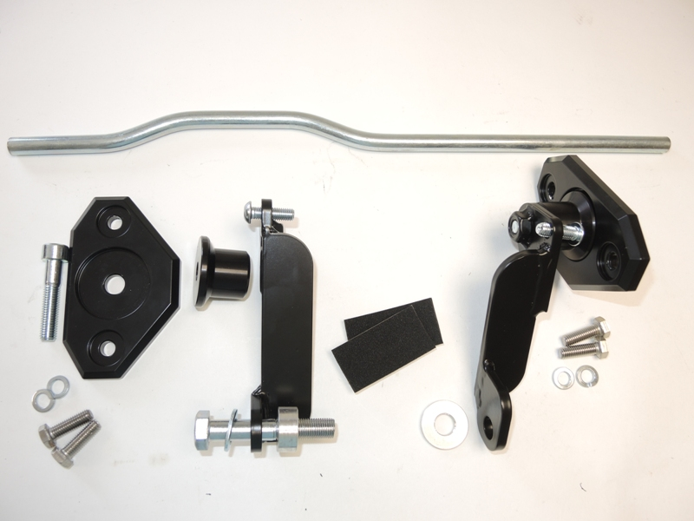
8

5
2
5
7
8
11
9
2
10
10
6

3,4
1
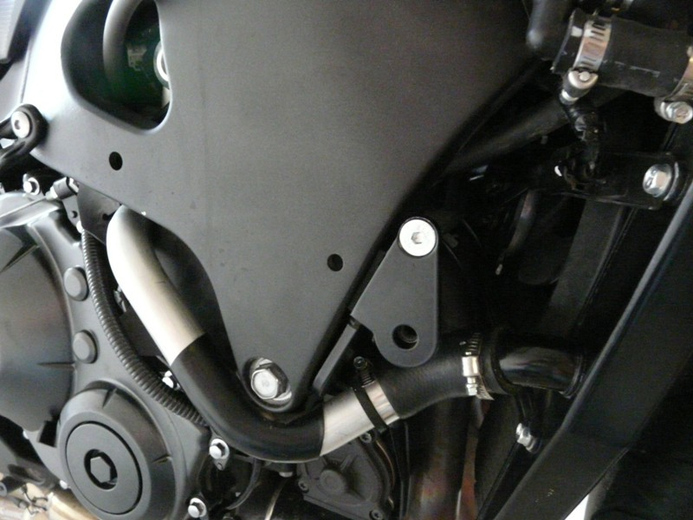
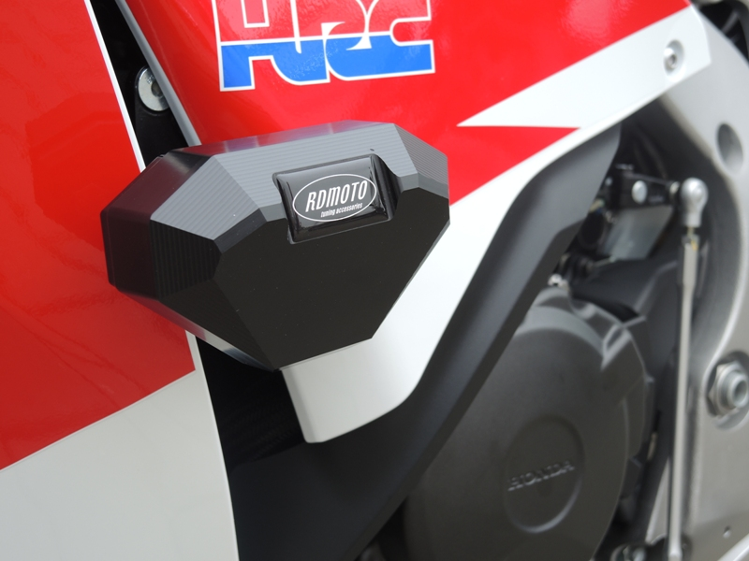
9
6
7
3,4
12
Ilustrační foto, místa uchycení.

